管理体系审核记录表
过程与活动、  抽样计划 | 涉及  条款 | 受审核部门：生技部 主管领导：张桂荣 陪同人员：李红花 | 判定
 |  | 审核员：姜海军 审核时间：2022年9月5日至2022年9月7日
审核条款：
QMS: 5.3组织的岗位、职责和权限、6.2质量目标、7.1.3基础设施、7.1.4工作环境、8.1运行策划和控制、8.3产品和服务的设计和开发、8.5.1生产和服务提供的控制、8.5.2产品标识和可追朔性、8.5.4产品防护、8.5.6生产和服务提供的更改控制，7.1.5监视和测量资源、8.6产品和服务的放行、8.7不合格输出的控制，
EMS: 5.3组织的岗位、职责和权限、6.2环境目标、6.1.2环境因素、8.1运行策划和控制、8.2应急准备和响应，
OHSAS：5.3职责与权限、6.2目标指标、6.1.2危险源辨识与评价、8.1运行控制、8.2应急准备和响应
组织的岗位、职责权限 | QEO5.3 | 生技部/车间主要职责：  - 负责产品设计、生产、安装和交付后的活动；  - 依据《生产计划单》组织生产  - 跟踪设计、生产进度、质检、安装等情况；  - 对生产过程实施监视和测量，确保满足设计及更改的要求；  - 设备的维修和保养，工作环境的管理；  - 部门环境因素和危险源的识别及控制。 | Y
目标 | QE06.2 | 提供“目标、指标完成情况监控记录”，显示对目标进行了分解；见生技部的目标：  作业人员持证上岗率100%；  生产计划准时完成率≥99%；  一次交付合格率100%；  生产设备完好率≥99%；  监视和测量设备定期校验率≥95%；  不合格品评审率100%；  消防器材完好率100%，火灾发生率为“0”；  固体废弃物统一处理率达100%；  噪声、废气合规排放；  环保设备完好率100%；  对生产过程有效控制，重大生产安全人身及责任事故为0；  劳保用品佩戴率95%；  触电事故发生率0；  应急演练实施率100%；  2022.7.5日对目标完成情况进行了考核，已完成。 | Y
基础设施 | Q7.1.3 | 企业编制了《设备管理控制程序 XJJ-PD09》，目前主要生产设备包括：切割机、剪板机、电焊机、折弯机、卷圆机、钻床、行车、空压机、电动工具、电脑、打印机、wifi、办公桌、文件柜、小汽车等设备/设施。  基础设施配备较齐全，满足日常经营和管理体系的实施和改进需要。  查有设备维修保养计划、设备日常点检表、设备维护保养记录等。  查见“设备日常点检表”，有点检与保养项目，主要对线路、开关、润滑、清洁、安全、运行状态进行检查，抽查2022.5.12日张桂荣对切割机、折弯机、卷圆机等设备进行了点检，无异常。  查见 “设备维护保养记录”，2022.6.10日电焊机维护保养项目：润滑系统的检查与维护、电器线路的检查与维护、各操作系统等，检查、维护结果及修后运行情况：油路畅通、电器冷敏、各操作系统安全可靠，维护人员：张桂荣。  使用2.8T起重机2台，无特种设备。  企业配备了车间、办公楼、仓库等基础设施，能满足体系运行要求。  现场观察到上述生产设备运行状态正常。 | Y
工作环境 | Q7.1.4 | 查公司车间的布局基本合理，空间较宽敞；车间环保、消防安全设施等运行状态基本良好。  车间现场、仓库等区域/场所安全通道畅通，  现场观察到操作工基本按章作业，生产秩序良好。  车间现场工作环境基本满足要求。  过程运行环境基本满足要求。 | Y
监视和测量资源 | Q7.1.5 | 查编制有《监视和测量资源控制程序 XJJ-PD13》，  1.提供了检测设备清单，主要检测设备有游标卡尺、测厚仪、钢卷尺、直角尺等，基本满足目前生产检测要求。  2.抽校准证书，游标卡尺、测厚仪、钢卷尺、直角尺都经深圳中电计量测试技术有限公司校准合格，校准日期为2022年9月5日，在有效期内，见附件。  3.日常维护保养：清理擦拭，妥善保管，以免损坏。  4.无内校和失准情况发生。 | Y
运行的策划和控制 | Q 8.1 | 目前组织提供的产品和服务为：环保设备及配件的设计、制造和安装。  一、产品和服务的要求：  1、顾客的合同要求：依据客户要求确定产品的数量、规格、型号、交期等  2、产品标准要求：顾客技术要求、GB/T 19866-2005焊接工艺规程及评定的一般原则、GB/T1804-2000一般公差 未注公差的线性和角度尺寸的公差、JB/T8532-2008脉冲喷吹类袋式除尘器、JB/T5917-2013袋式除尘器用滤袋框架、GB12138-1989袋式除尘器性能测试方法、GB16297-1996大气污染物综合排放标准等。  二、过程及产品接收准则：  1、工艺流程  配件生产工艺流程：  镀锌板、不锈钢板→下料→钻床加工→检验→成品→交付；  环保设备生产工艺流程：  铁板→下料→折弯、卷圆→拼装→焊接→与配件组装→成品→检验→交付；  设计工艺流程：  设计策划→初步设计→详细设计→评审验证确认→交付；  安装工艺流程：  备料→安装→检验→交付；  接收准则：原料验收标准、成品检验标准、客户要求、参考行业、国家标准等。  特殊过程：焊接过程，进行了确认。  三、确定资源需求：  配备了生产所需的主要设备有：切割机、剪板机、电焊机、折弯机、卷圆机、钻床、行车、空压机、电动工具。  配备了生产所需的主要计量器具：游标卡尺、测厚仪、钢卷尺、直角尺等。  四、实施过程控制：  策划了各过程的管理文件：编制了设备操作规程、机加工作业指导书、图纸、安装作业指导书、组装作业指导书、检验规程等有关文件。  五、根据企业体系运行控制的要求策划了成文信息要求，有进货检验记录、过程检验记录、出厂检验记录、安装调试记录等。用于保持、保留有关质量体系运行要求的成文信息。  策划的输出适合于组织的运行，暂无变更。  对于喷涂外包过程按照质量管理体系采购控制的要求进行管理控制。 | Y
产品和服务的设计和开发 | Q8.3 | 公司制定了《设计和开发控制程序 XJJ-PD29》，对新产品开发全过程进行控制，确保新产品能满足顾客和国家有关标准及法律法规要求。  生技部负责编制设计开发项目计划书、任务书和设计输出文件，负责编制新产品评审验证报告等，负责整个设计开发工作的组织协调和实施。  办公室负责采购样机及小批试制所需的研发物资。  生技部负责小批试制和试研发。  总经理负责批准设计立项、设计开发项目计划书、设计开发项目任务书、评审验证报告和试产报告等。  生技部负责人介绍自体系运行至今完成了一个产品的设计开发，现场看到2022.2.11日-2022.3.20日DMC-400拼接木工除尘器设计开发整套资料。  内容包括了项目建议书、设计任务单、设计开发方案、设计开发计划书、设计开发输入清单、设计开发评审报告、设计开发输出清单、设计开发验证报告、试产报告、客户试用报告、新产品鉴定报告等详细的控制情况记录。明确了法律法规及产品特性要求，确定了成本分析、工艺流程、验收方法等。  抽查DMC-400拼接木工除尘器项目建议书，  1、项目名称：DMC-400拼接木工除尘器，  2、销售对象：烟气排放的企业，  - 规格型号：DMC-400，  4.功能：捕集细小、干燥、非纤维性粉尘，  5.性能：气体处理量、压力损失、除尘效率，  6.结构：上部箱体、中部箱体、下部箱体（灰斗）、滤袋、清灰系统、排灰机构等部分。  7.技术参数说明：此为非标设备，对不同项目共同涉及到的核心技术参数、工艺路线、主要设备选型参数、运行参数等可标准化的项目进行开发，制定统一标准。  8.任务日期：2022年3月11日，  6、预算经费：9.8万元，  7、批示人：由总经理赵敏批准，日期2022.2.11日。  二、抽DMC-400拼接木工除尘器设计开发计划书、任务书、设计方案，  对设计开发小组人员工作进行了分配，对各阶段进度策划了预计完成时间……  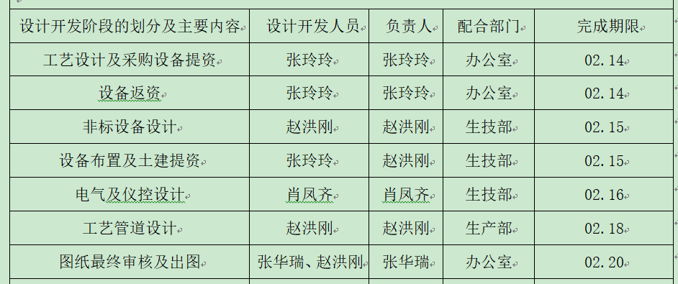  三、提供了“设计开发输入清单”，DMC-400拼接木工除尘器设计开发输入包括电气装置安装工程施工及验收规范、固定式工业钢平台、工业企业噪声控制设计规范、碳素结构钢和低合金结构钢冷轧薄钢及钢带、普通碳素结构钢低合金结构钢热轧厚钢板技术条件、优质碳素结构钢钢号和一般技术条件等标准和客户提供的现场平、立面设备图纸、现场勘测尺寸图、烟气计算书等。  四、抽DMC-400拼接木工除尘器设计开发评审报告  1、评审内容：技术性能参数、功能、总体结构及外形性、零部件结构合理性、工艺性、可靠性和维修方便性、安全性、原材料采购可能性、法规要求等。  2、评审小组：赵敏、张华瑞、张玲玲、赵洪刚等。  3、评审日期：2022.2.17日。  4、评审结论：  1、产品开发设计工程结构图符合客户要求；  2、工艺流程制作贴合产品生产实际要求；  3、产品作业指导书修正部分能全面指导作业过程，从而保证品质要求；  4、通过评审会议交流讨论，让各部门负责人以及相关参与新产品制作人员了解了产品研发生产过程中容易被忽略部分；  5、通过评审会议让参与人员对新产品的性能、结构、制作、品质、要求有了充分的认识。  6、评审会议讨论结果人为，新产品设计开发方案与客户要求符合。  五、抽DMC-400拼接木工除尘器设计开发验证报告，  验证日期：2022.3.10日，根据检验结果各项指标符合输入要求，评审人员：肖凤齐、张华瑞、赵洪刚、张玲玲等。  六、抽DMC-400拼接木工除尘器设计开发试产报告和试产总结报告，工艺路线及可行性评审：满足要求，现有过程能力的评估以及需增加或调配的资源：现有过程能力满足要求，试产结论：满足要求，总经理批示：试产成功，2022.3.20日。  七、查“新产品鉴定报告”，鉴定方式（会审或函审）：检验会审鉴定；会审时间：2022-03-15日，会审地点：公司会议室。鉴定过程及主要内容：该产品生产工艺均满足要求，现在设备和工艺均能满足生产要求，产品经检验后符合标准要求和顾客要求。鉴定结论及建议（如函审，附参审人员函件）：该产品满足设计开发要求。鉴定人员：赵敏、张玲玲、张华瑞、赵洪刚、赵洪刚。  八、查DMC-400拼接木工除尘器设计开发输出，  主要包括1.图纸清单；2.工艺流程图；3.产品结构设计图；4.采购清单；5.来料检验标准；  6.设备检验标准；7.工程材料自检表；8.成品设备检验标准；9.成品设备调试NOx排放数据记录清单；10.检测仪器清单；11.产品操作规程（说明书）等。  九、查设计变更，设计过程发现的问题及时进行了修改，经评审后进行下一阶段，由于都是小问题所以没保留记录。 | Y
生产和服务提供的控制 | Q 8.5.1 | 查企业编制了《生产和服务过程控制程序 XJJ-PD12》，生产和服务提供的控制情况：  1）依据客户的订单制定生产计划，明确产品数量、规格型号、交货期，从而控制生产和销售的有序进行。  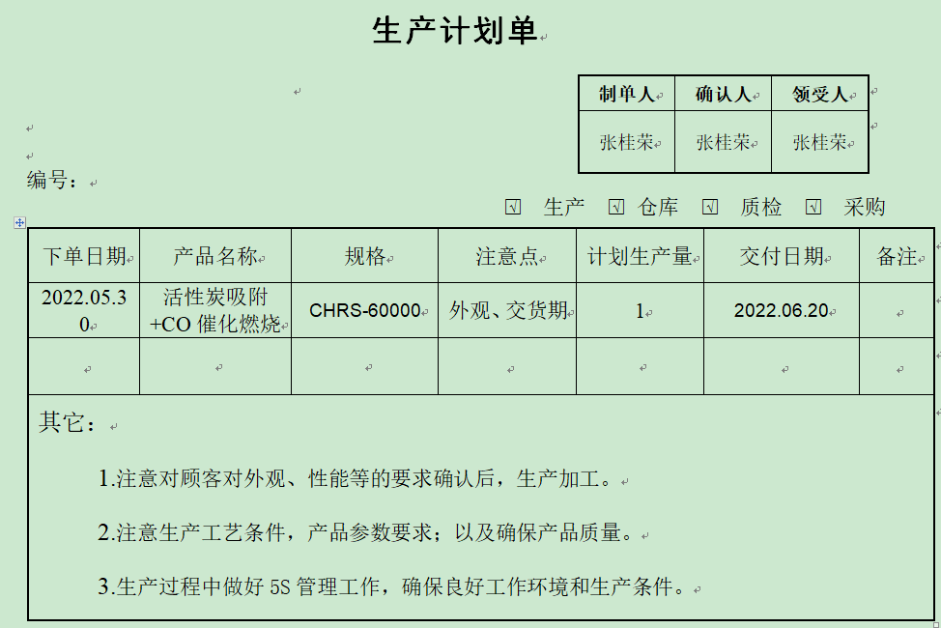  现场有：设备操作规程、图纸、作业指导书、检验规程，指导生产操作的要求。操作人员直接按要求操作及进行控制，防止人为错误。  2）配置了相应的生产设备切割机、剪板机、电焊机、折弯机、卷圆机、钻床、行车、空压机、电动工具和监视和测量设备游标卡尺、测厚仪、钢卷尺、直角尺等，满足产品质量特性测量的需要。  3）检验活动有原材料检验、过程检验、成品检验，对产品外观、规格尺寸进行检验，能够验证过程和成品是否符合接收准则。  4）生产操作人员和技术人员、管理人员以及质检员都经过了培训，能力满足要求，特种作业人员持证上岗（如电工、电焊工）。查焊接特殊过程的确认，提供了“特殊/关键过程确认报告”，2022.1.25日赵洪刚等对焊接过程的人员资格、设备、工艺文件、材料、记录进行了确认，该过程的记录及该过程的检验记录均符合本公司上述文件的要求。  5）所有的产品(从原材料至成品)都必须经检验合格后方可转序、入库和交付。  6）生产和服务控制过程职责明确。  生技部负责生产和服务的管理和监督工作；  车间主任负责依据《生产计划单》组织生产，生产进度反馈。  生产现场观察：  激光切割工序，操作工寇静静正在使用激光切割机下料旋风除尘器的箱体，有图纸，要求误差±0.3mm以下，观察操作符合要求，激光切割机自带滤芯除尘器和集尘罩。  折弯工序，操作工张澳正在为焊烟净化器的侧板，设备折弯机，有图纸，要求误差±0.3mm以下，角度90，观察操作符合要求。  焊接工序，操作工孙福增正在焊接旋风除尘器的箱体和法兰，有电焊工证，有图纸，设备电焊机，要求电流140A,电压380V，无毛刺、无焊渣，无虚焊，无漏焊，观察操作符合要求，焊接岗位有焊烟净化器和集尘罩。  打磨工序，操作工刘铁柱正在打磨布袋除尘器箱体焊口，设备磨光机，要求光滑、无毛刺，观察符合要求，打磨岗位有集尘罩。  组装工序，操作工蒋艳兵等正在组装焊烟净化器，设备扳手、螺丝刀、撬棍，主要是组装上板、侧板、底板、门板、滤芯、电磁阀，要求对角线正、四角水平，装配紧凑牢固，螺丝拧紧，观察符合要求。  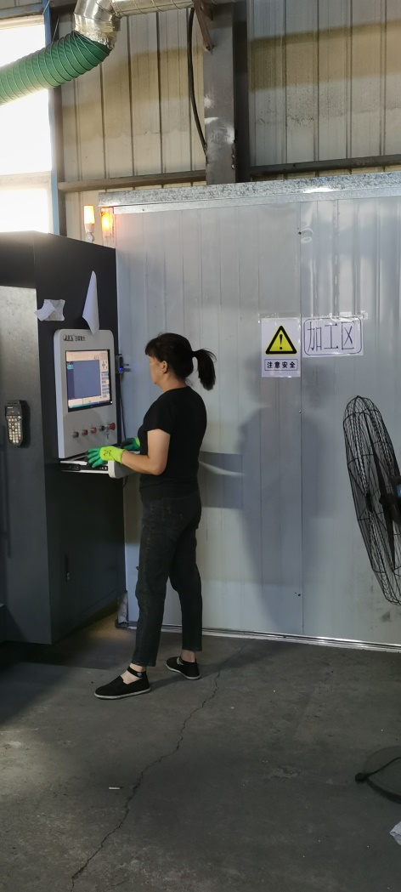  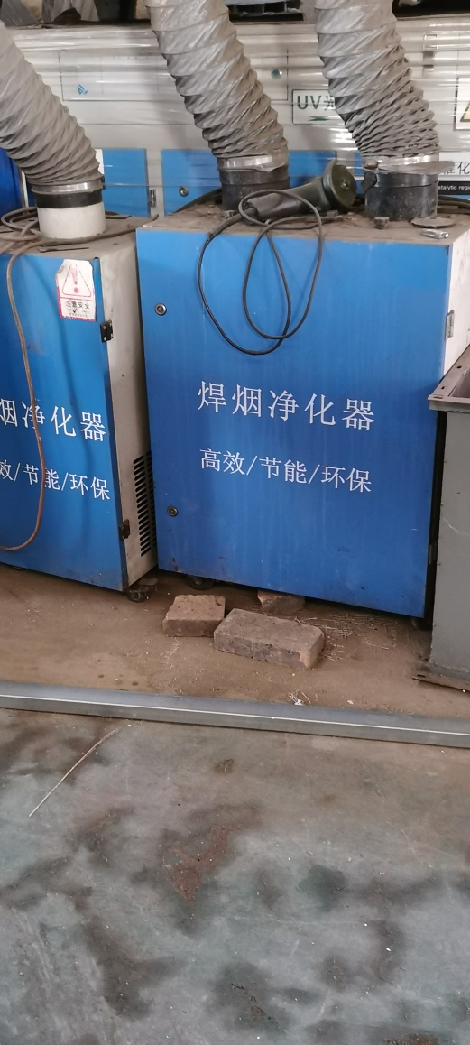  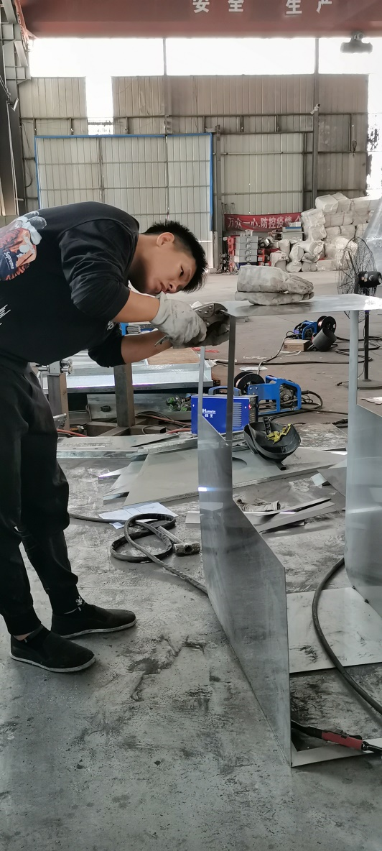  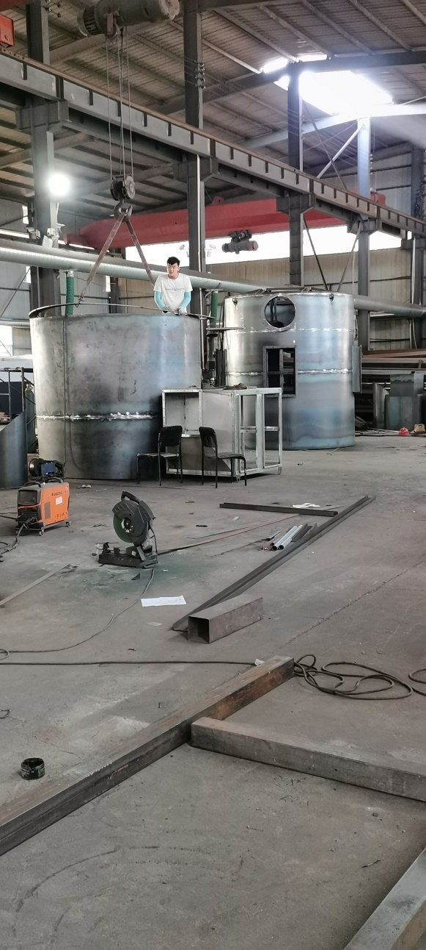  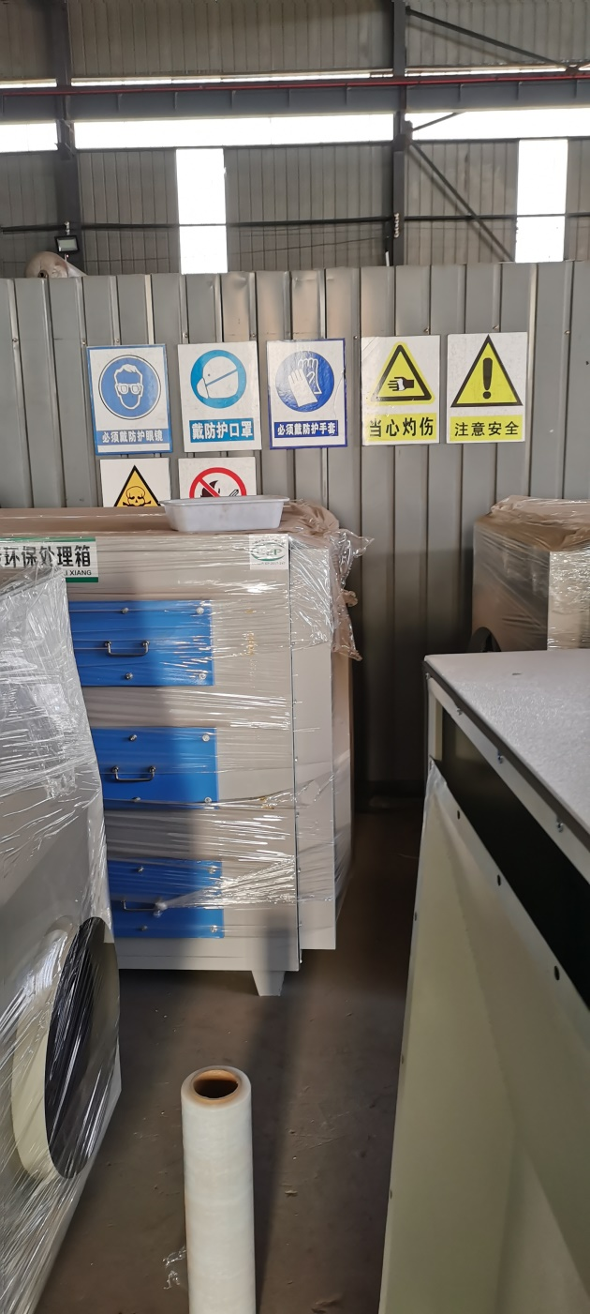  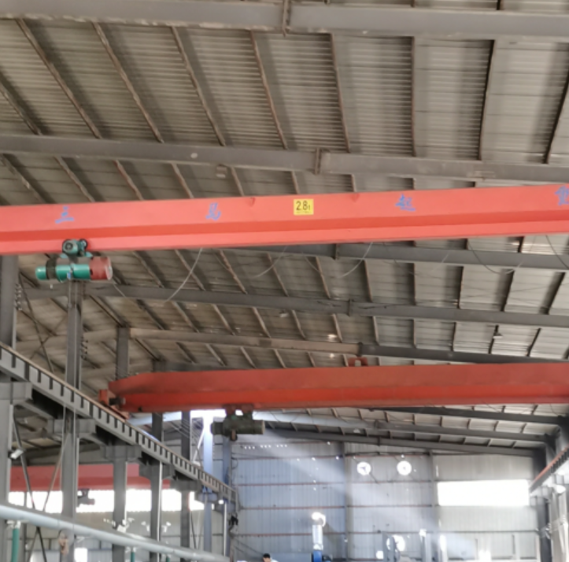  安装现场审核：  河北省沧州市泊头市西环大街客户处安装Vocs催化燃烧器和布袋除尘器安装现场：  本项目的安装依据双方确定的图纸，已明确位置、型号尺寸。  布袋除尘器安装：正在进行的是布袋安装固定工作，使用螺丝刀和扳手，要求位置正确无偏斜，查看操作工操作较熟练，戴安全帽和手套。  催化燃烧器安装：正在进行的是管道焊接和拼装工作，使用电焊机和电动工具，要求位置正确无偏斜，无缝隙，固定牢固，查看操作工操作较熟练，戴安全帽和手套。  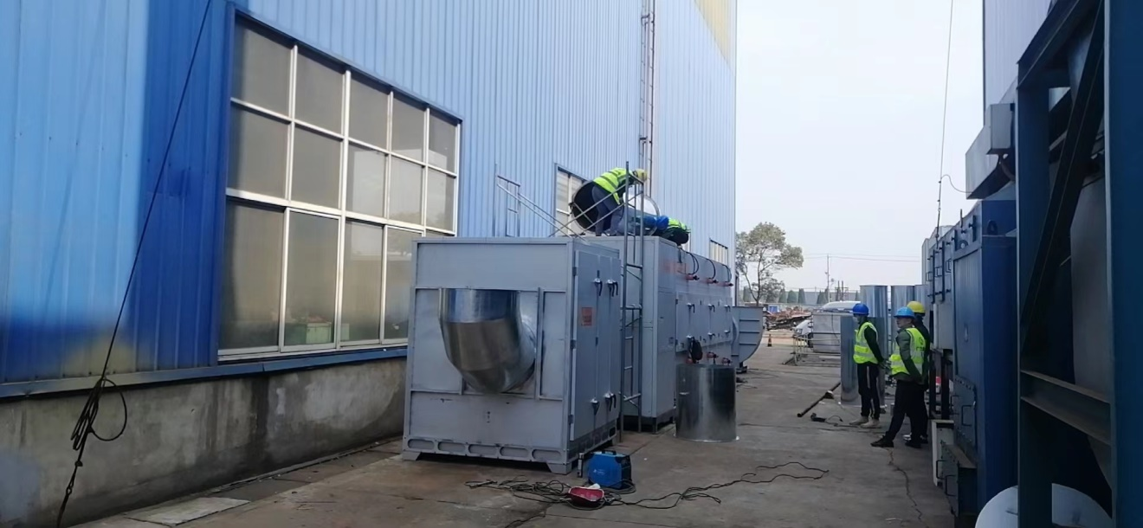  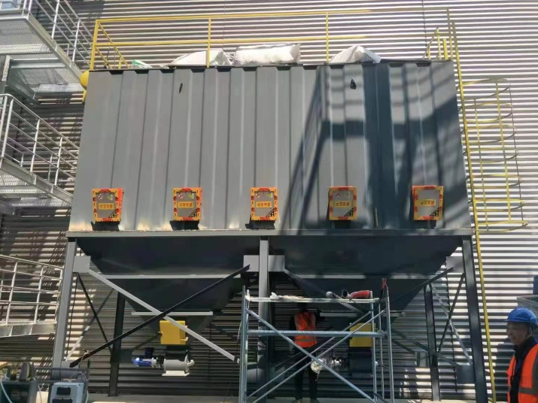  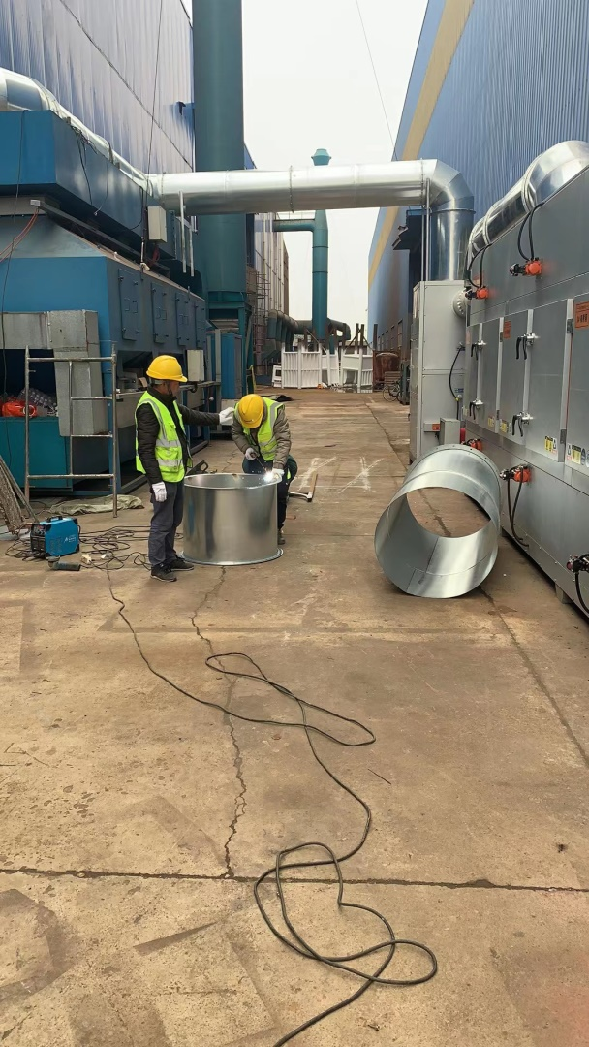  通过现场观察以上工序操作均符合操作文件要求，安装时的边角料集中堆在垃圾桶，统一交甲方处理，在安装现场能遵守甲方的劳动纪律和环保要求，做好安全防护。 | Y
产品标识和可追朔性 | Q 8.5.2 | 公司规定了产品的标识与追溯方法以及产品的具体防护要求，基本符合标准要求。  各生产区域按工序进行分区摆放，有区域标识。  库房用货架或托盘存放，便于存取，按类标识。  追溯性：和部门负责人交谈了解，一旦需要追溯，公司依据生产日期、出厂编号，通过生产日期可查至生产工序和操作者等。 | Y
产品防护 | Q 8.5.4 | 1、公司产品搬运采用人工和2.8T起重机搬运，按要求摆放，放置平整，搬运过程中防止磕碰。  2、 查生产车间、仓库地面清洁，标识清晰，通道畅通，但是没有配备消防设施，不符合产品防护要求，开具了不符合报告。  3、生产车间产品摆放合理，空间宽敞，防碰撞、挤压。  4、运输时底部垫胶垫，上面盖防雨篷布。  未发现产品防护不当现象。 | N
生产和服务提供的更改控制 | Q 8.5.6 | 据生产负责人介绍，顾客及供方比较稳定；公司的设备、设施、人员都比较固定 。  对于生产过程的更改，规定要求通过《生产计划单》的形式重新下达。  生产过程的更改指令，若涉及到交付时间或交付数量或设计的更改，会再次通过《生产计划单》下达。更改的生产指令由本部门负责人签发。 | Y
产品和服务的放行 | Q 8.6 | 公司编制了《产品和服务的放行控制程序 XJJ-PD19》，  制定了原材料、过程产品、成品检验相应的检验规范。  （一）原材料检验，检验依据：原材料检验规程，明确了原材料的验收要求。  提供采购检验记录，  查2022.3.8日采购检验记录，采购物资钢板，检验项目：尺寸、外观、数量，检验结论合格，检验员张桂荣。  查2022.3.15日采购检验记录，采购物资焊管，检验项目：尺寸、外观、数量，检验结论合格，检验员张桂荣。  查2022.1.17日采购检验记录，采购物资涤纶针刺毡防静电除尘布袋，检验项目：尺寸、外观、数量，检验结论合格，检验员张桂荣。  查2022.1.17日采购检验记录，采购物资蜂窝活性炭，检验项目：尺寸、外观、数量，检验结论合格，检验员张桂荣。  查2022.1.17日采购检验记录，采购物资除尘滤筒，检验项目：尺寸、外观、数量，检验结论合格，检验员张桂荣。  查2022.3.22日采购检验记录，采购离心风机，检验项目：包装、质量、数量、规格，检验结论合格，检验员张桂荣。  查2022.3.9日采购检验记录，采购压差表，检验项目：包装、质量、数量、规格，检验结论合格，检验员张桂荣。  查2022.4.1日采购检验记录，采购热电偶，检验项目：包装、质量、数量、规格，检验结论合格，检验员张桂荣。  查2022.4.1日采购检验记录，采购催化剂，检验项目：包装、质量、数量、规格，检验结论合格，检验员张桂荣。  查2022.3.12日采购检验记录，采购电动阀门，检验项目：包装、质量、数量、规格，检验结论合格，检验员张桂荣。  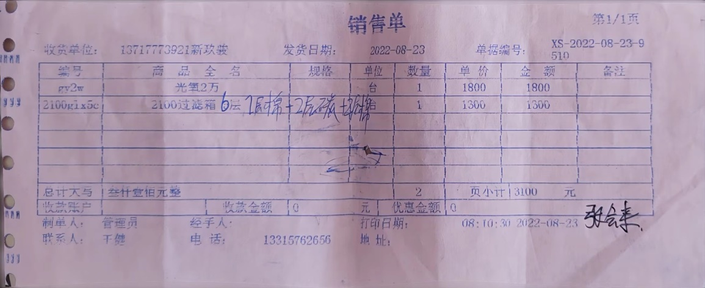  提供了供方的销售单/送货单，仓库负责人验证合格后签名准许入库。  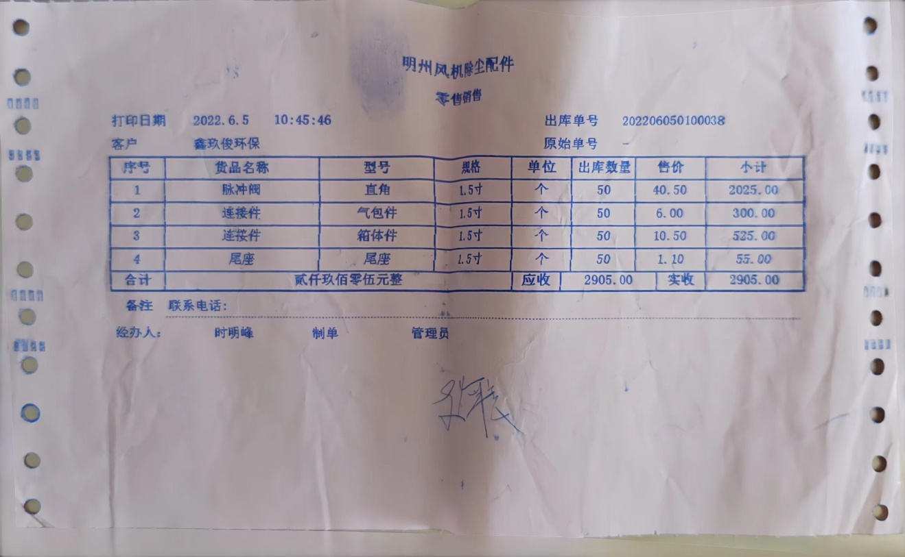  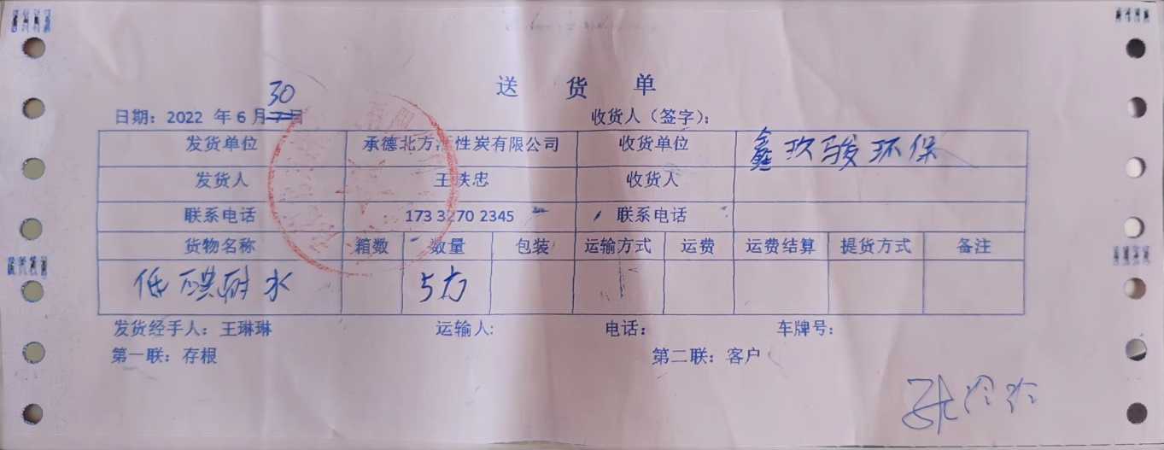  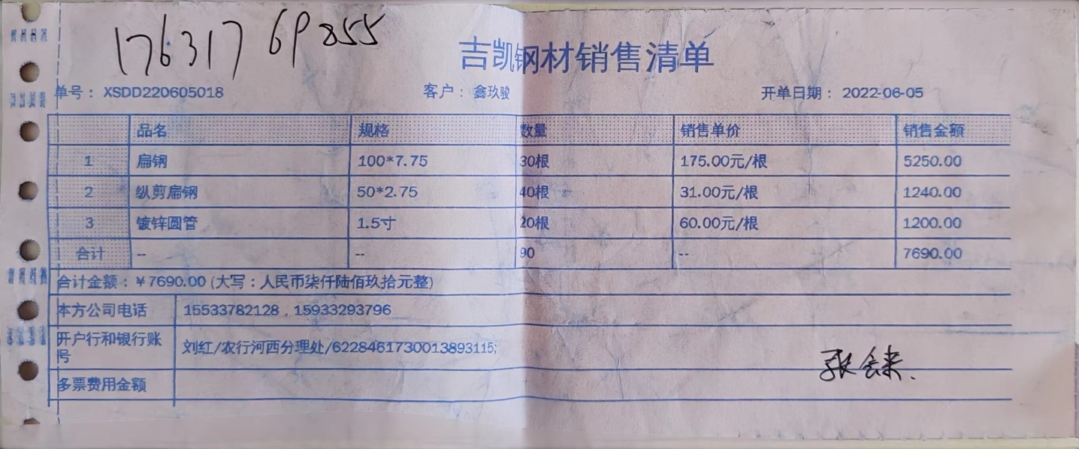  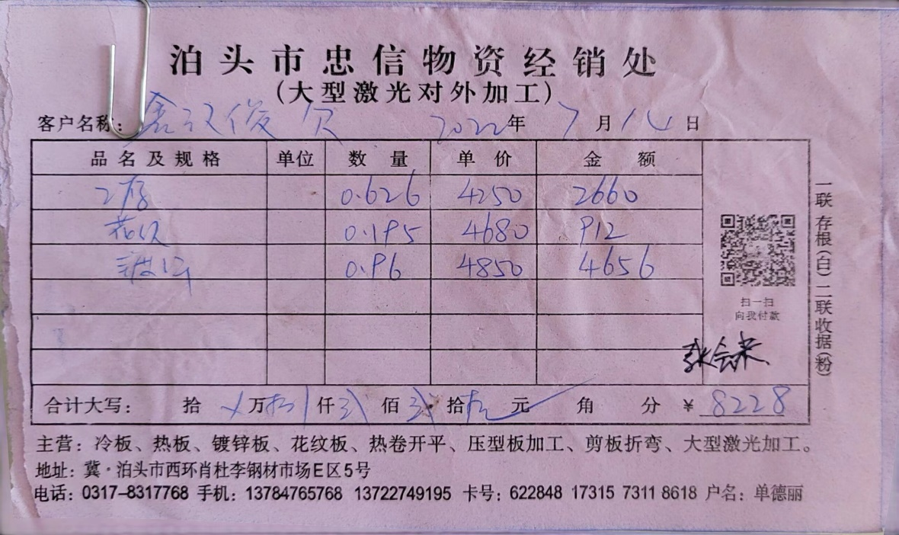  查喷涂外包控制：  抽查2022.4.7日外协品检验记录，产品名称催化燃烧活性炭箱体喷涂，对产品检验报告、外观、数量进行了检验，结果合格，检验员张桂荣。  查到了风机、国标、活性炭等产品合格证，未发生在供方处检验的情况。  （二）抽查过程检验，检验依据：产品检验规范，  提供过程检验记录，主要是对产品生产各过程质量进行检验，  抽查2022.3.8日过程检验记录，产品名称除尘器喷吹管1.5寸-10孔，对下料、折弯、焊接、打磨、组装等过程进行了检验，结果合格，检验员张桂荣。  抽查2022.3.10日过程检验记录，产品名称除尘集灰箱600*600*600，对下料、折弯、焊接、打磨、组装等过程进行了检验，结果合格，检验员张桂荣。  抽查2022.3.12日过程检验记录，产品名称翻板阀300*300，对下料、折弯、焊接、打磨、组装等过程进行了检验，结果合格，检验员张桂荣。  抽查2022.3.20日过程检验记录，产品名称除尘器气包DN160*6M，对下料、折弯、焊接、打磨、组装等过程进行了检验，结果合格，检验员张桂荣。  抽查2022.6.19日过程检验记录，产品名称CHRS-60000活性炭吸附+CO催化燃烧设备，对机加工、焊接、组装等过程进行了检验，结果合格，检验员张桂荣。  抽查2022.6.30日过程检验记录，产品名称管道，对机加工、焊接、组装等过程进行了检验，结果合格，检验员张桂荣。  抽查2022.7.20日过程检验记录，产品名称DB-30000 电捕焦油器，对机加工、焊接、组装等过程进行了检验，结果合格，检验员张桂荣。  抽查2022.8.10日过程检验记录，产品名称DMC-750布袋除尘器，对机加工、焊接、组装等过程进行了检验，结果合格，检验员张桂荣。  提供“设备安装过程记录”，  抽查2022.3.11-3.20日“设备安装过程记录”，安装设备名称：DMC-400拼接木工除尘器，安装作业内容：设备到达现场，参与卸车，清点货物；各部件清点编号，放到相应位置；摆放部件，螺栓固定设备；料仓及下灰斗拼装；料仓及下灰斗拼装；上箱体拼装；上箱体拼装；上箱体拼装；零部件的安装；设备最终检验等，作业人员肖凤齐等。作业过程中产生的问题及解决办法：总体设备安装过程顺利，无其它问题。记录人肖凤齐。  抽查2022.7.15-7.20日“设备安装过程记录”，安装设备名称：DMC-24布袋除尘器，安装作业内容：设备到达现场，参与卸车，清点货物；各部件清点编号，放到相应位置；摆放部件，螺栓固定设备；主体设备安装；零部件的安装；设备最终检验等，作业人员肖凤齐等。作业过程中产生的问题及解决办法：总体设备安装过程顺利，无其它问题。记录人肖凤齐。  （三）成品检验：检验依据产品检验规程、顾客要求、标准，检验项目符合要求。  提供“成品检验记录”，对环保设备配件成品进行了检验。  抽查:2022年3月15日成品检验记录，产品名称：翻板阀，检验项目：外观、数量、尺寸等，检验结论：合格，检验员：张桂荣。  抽查:2022年3月24日成品检验记录，产品名称：除尘器气包，检验项目：外观、数量、尺寸等，检验结论：合格，检验员：张桂荣。  抽查:2022年8月10日成品检验记录，产品名称：除尘器喷吹管，检验项目：外观、数量、尺寸等，检验结论：合格，检验员：张桂荣。  抽查:2022年8月15日成品检验记录，产品名称：除尘集灰箱，检验项目：外观、数量、尺寸等，检验结论：合格，检验员：张桂荣。  提供“成品出厂检验记录”，对环保设备成品进行了检验。  抽查:2022年3月11日成品出厂检验记录，产品名称：DMC-400木工除尘器，检验项目：传动机构空载2h，轴承的温度不应高于80℃，实验是无异常声响；焊接平整，无焊瘤、焊渣、漏焊、无漏气现象；外观检验：表面无铁锈，面漆均匀，结合牢固，无脱皮，无流挂，无倒光，色泽一致，不发粘，不得有发脆、剥落、卷皮、裂纹、刷痕等缺陷；几何尺寸及偏差符合图纸要求；按照组装图进行组装，尺寸符合图纸要求等，检验结论：合格，检验员：张桂荣。  抽查:2022年4月5日成品出厂检验记录，产品名称：SGL-500*500丝网过滤器，检验项目：传动机构空载2h，轴承的温度不应高于80℃，实验是无异常声响；焊接平整，无焊瘤、焊渣、漏焊、无漏气现象；外观检验：表面无铁锈，面漆均匀，结合牢固，无脱皮，无流挂，无倒光，色泽一致，不发粘，不得有发脆、剥落、卷皮、裂纹、刷痕等缺陷；几何尺寸及偏差符合图纸要求；按照组装图进行组装，尺寸符合图纸要求等，检验结论：合格，检验员：张桂荣。  抽查:2022年6月20日成品出厂检验记录，产品名称：CHRS-60000活性炭吸附+CO催化燃烧设备，检验项目：传动机构空载2h，轴承的温度不应高于80℃，实验是无异常声响；焊接平整，无焊瘤、焊渣、漏焊、无漏气现象；外观检验：表面无铁锈，面漆均匀，结合牢固，无脱皮，无流挂，无倒光，色泽一致，不发粘，不得有发脆、剥落、卷皮、裂纹、刷痕等缺陷；几何尺寸及偏差符合图纸要求；按照组装图进行组装，尺寸符合图纸要求等，检验结论：合格，检验员：张桂荣。  抽查:2022年6月30日成品出厂检验记录，产品名称：管道，检验项目：传动机构空载2h，轴承的温度不应高于80℃，实验是无异常声响；焊接平整，无焊瘤、焊渣、漏焊、无漏气现象；外观检验：表面无铁锈，面漆均匀，结合牢固，无脱皮，无流挂，无倒光，色泽一致，不发粘，不得有发脆、剥落、卷皮、裂纹、刷痕等缺陷；几何尺寸及偏差符合图纸要求；按照组装图进行组装，尺寸符合图纸要求等，检验结论：合格，检验员：张桂荣。  抽查:2022年7月20日成品出厂检验记录，产品名称：DB-30000电捕焦油器，检验项目：传动机构空载2h，轴承的温度不应高于80℃，实验是无异常声响；焊接平整，无焊瘤、焊渣、漏焊、无漏气现象；外观检验：表面无铁锈，面漆均匀，结合牢固，无脱皮，无流挂，无倒光，色泽一致，不发粘，不得有发脆、剥落、卷皮、裂纹、刷痕等缺陷；几何尺寸及偏差符合图纸要求；按照组装图进行组装，尺寸符合图纸要求等，检验结论：合格，检验员：张桂荣。  抽查:2022年8月10日成品出厂检验记录，产品名称：DMC-750布袋除尘器，检验项目：传动机构空载2h，轴承的温度不应高于80℃，实验是无异常声响；焊接平整，无焊瘤、焊渣、漏焊、无漏气现象；外观检验：表面无铁锈，面漆均匀，结合牢固，无脱皮，无流挂，无倒光，色泽一致，不发粘，不得有发脆、剥落、卷皮、裂纹、刷痕等缺陷；几何尺寸及偏差符合图纸要求；按照组装图进行组装，尺寸符合图纸要求等，检验结论：合格，检验员：张桂荣。  （四）提供“安装调试及售后服务客户确认报告”，  安装后经客户验收合格。  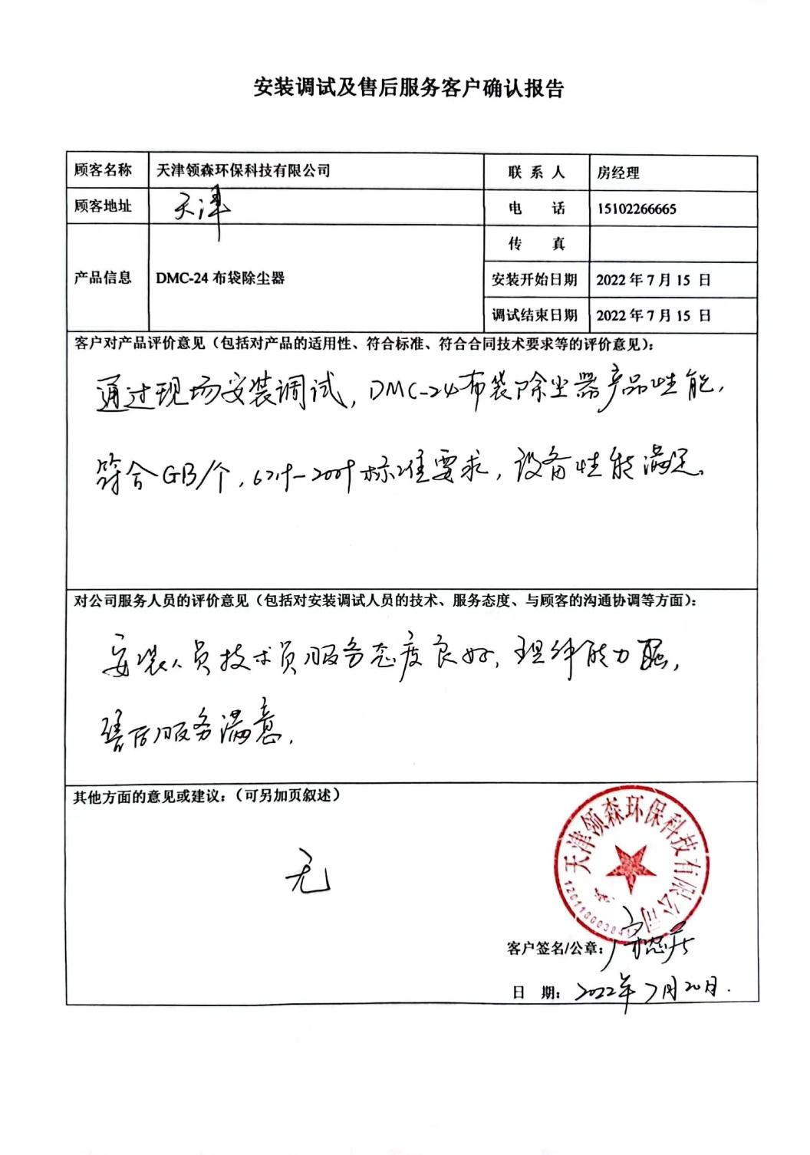  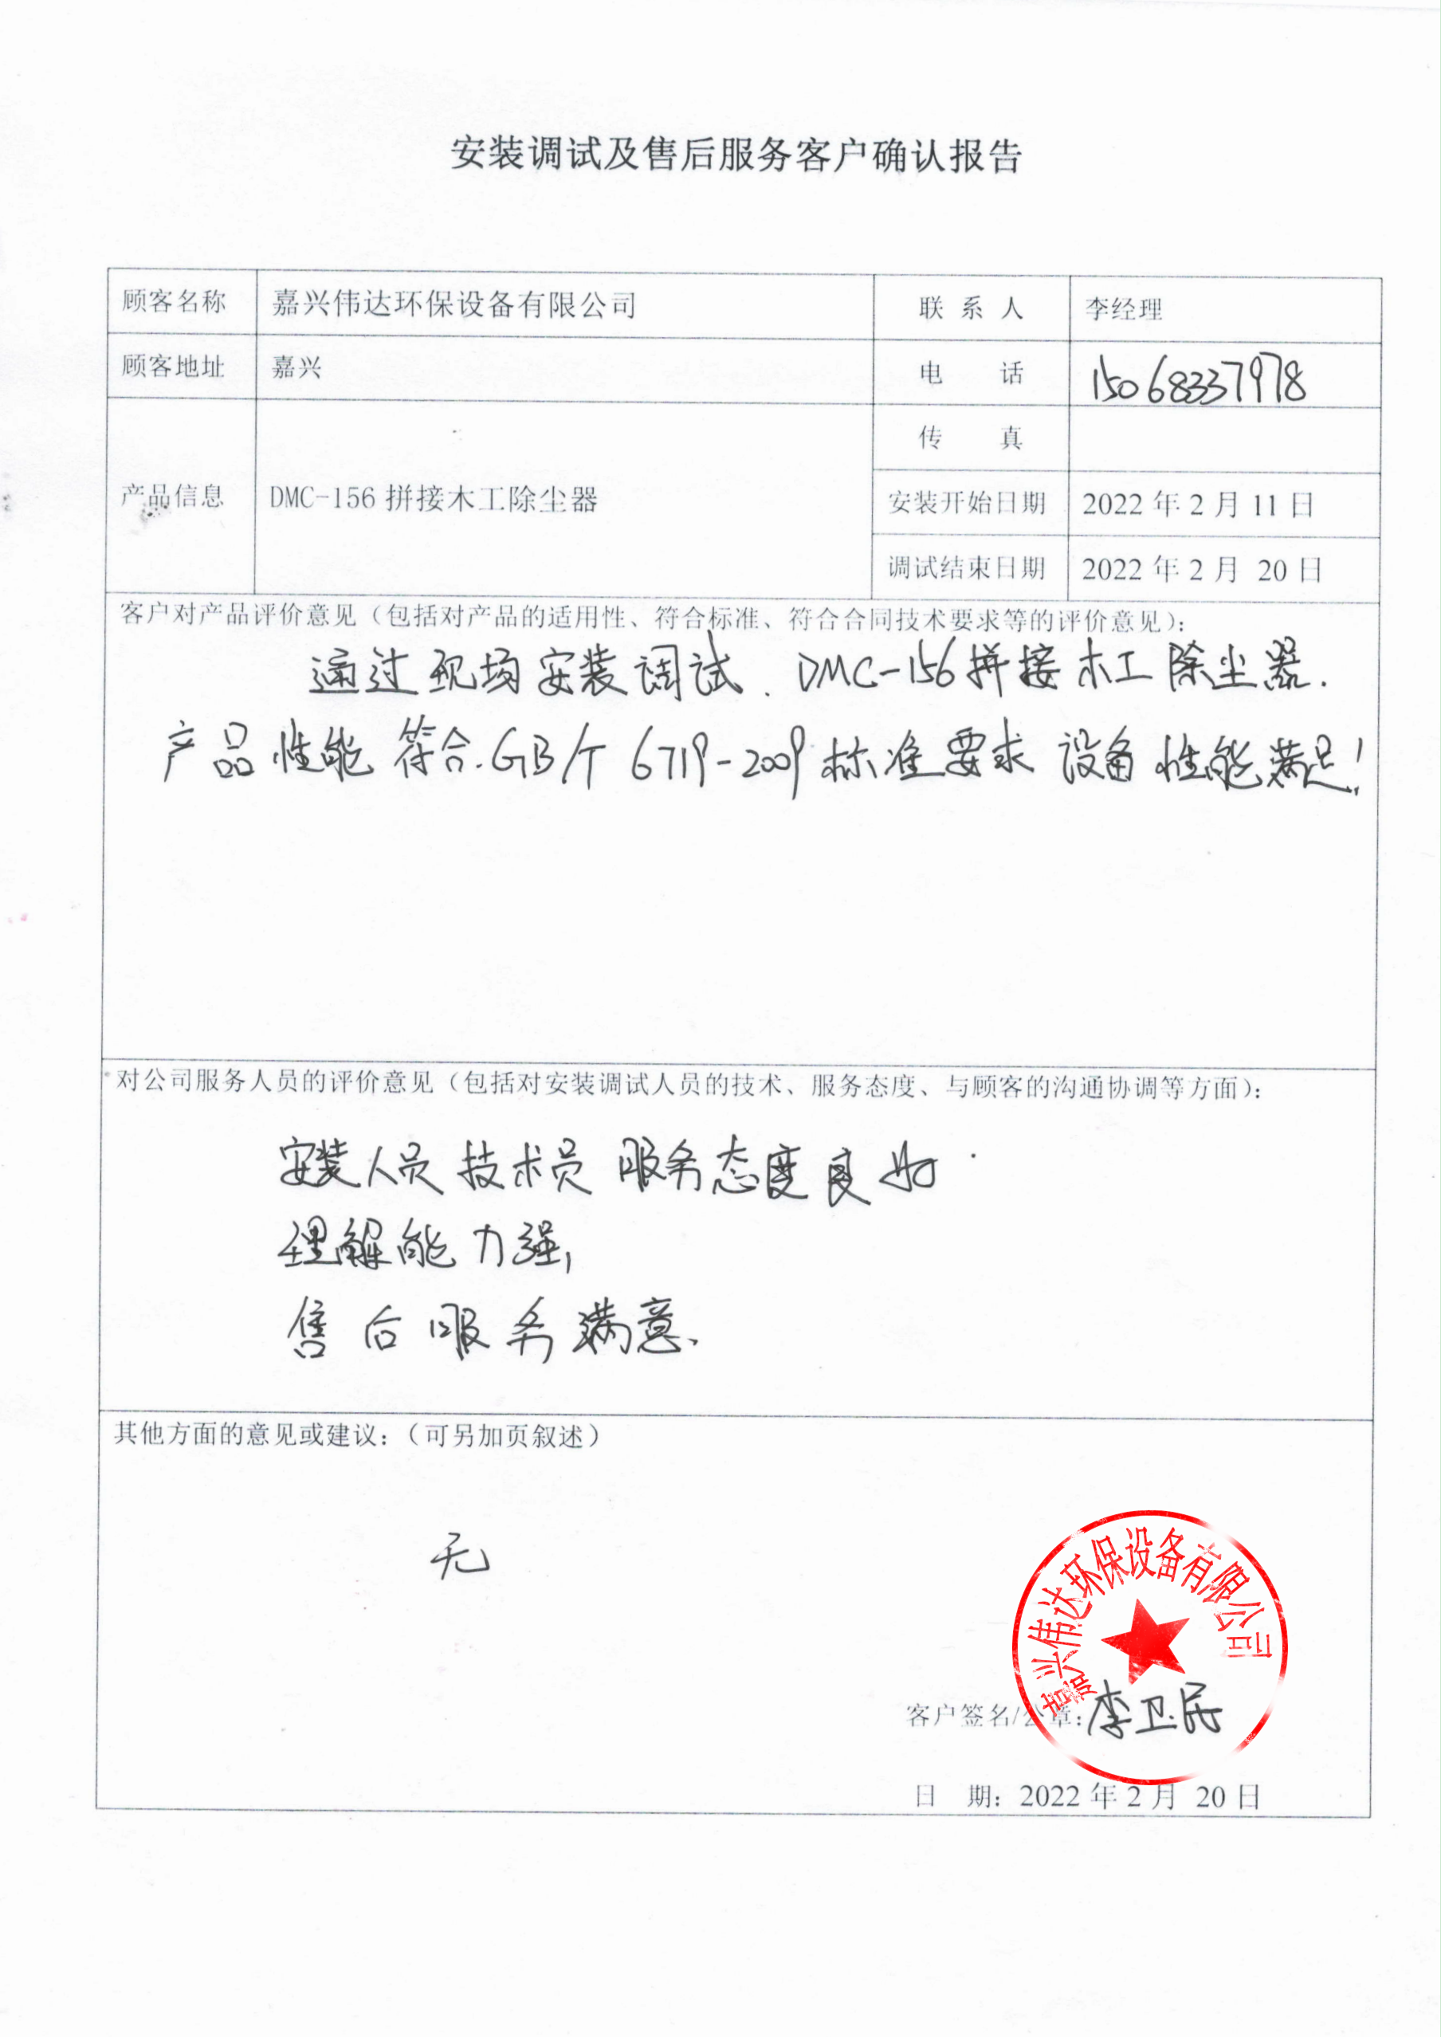  (五)第三方检验报告  查客户嘉兴伟达环保设备有限公司购买了企业生产的木工除尘器，安装完成后客户委托进行了环境检测，经检测废气达标。  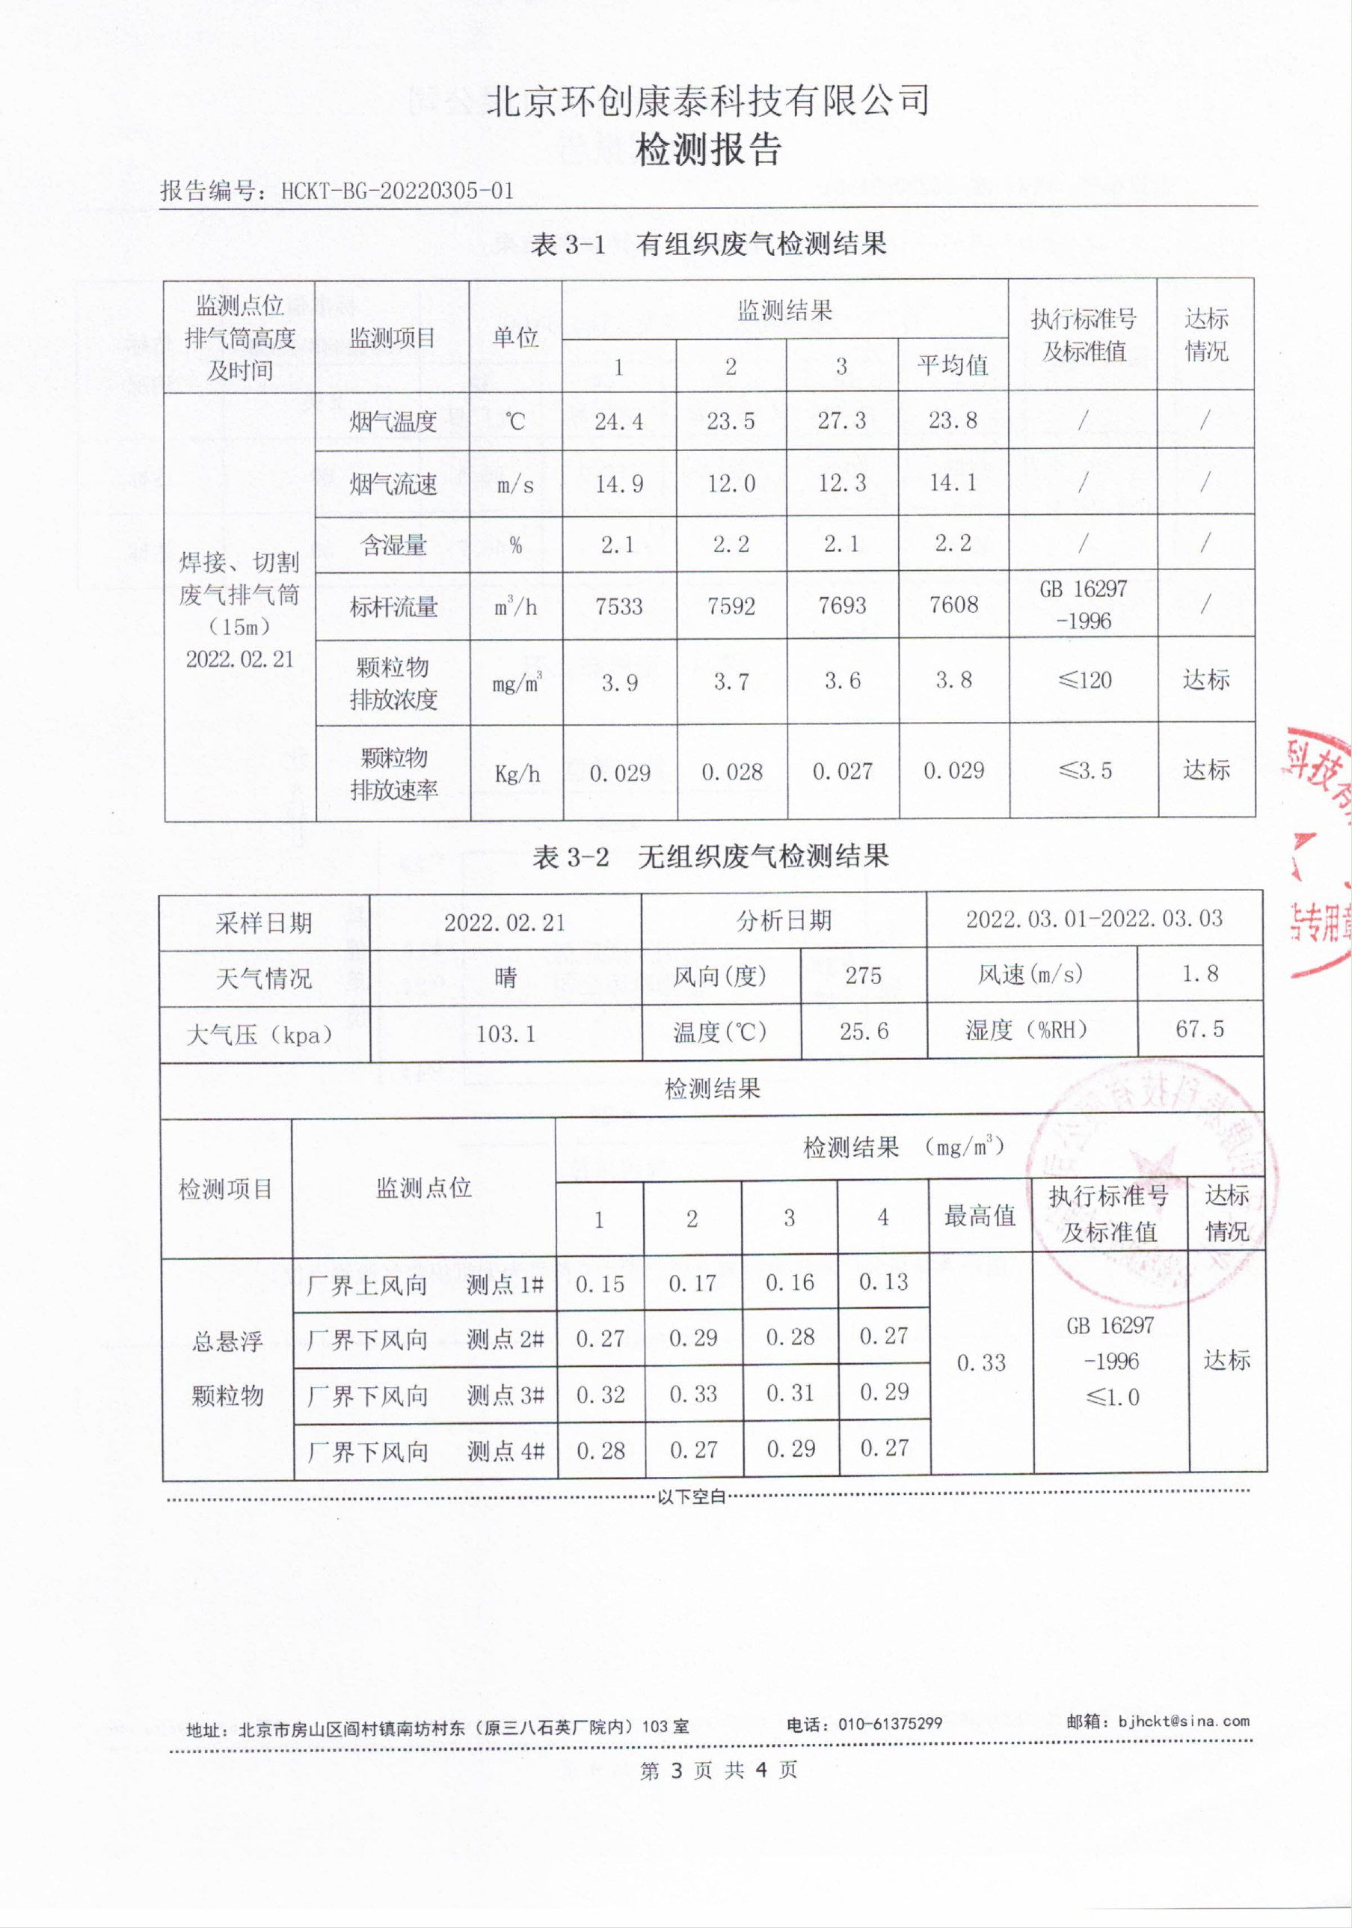  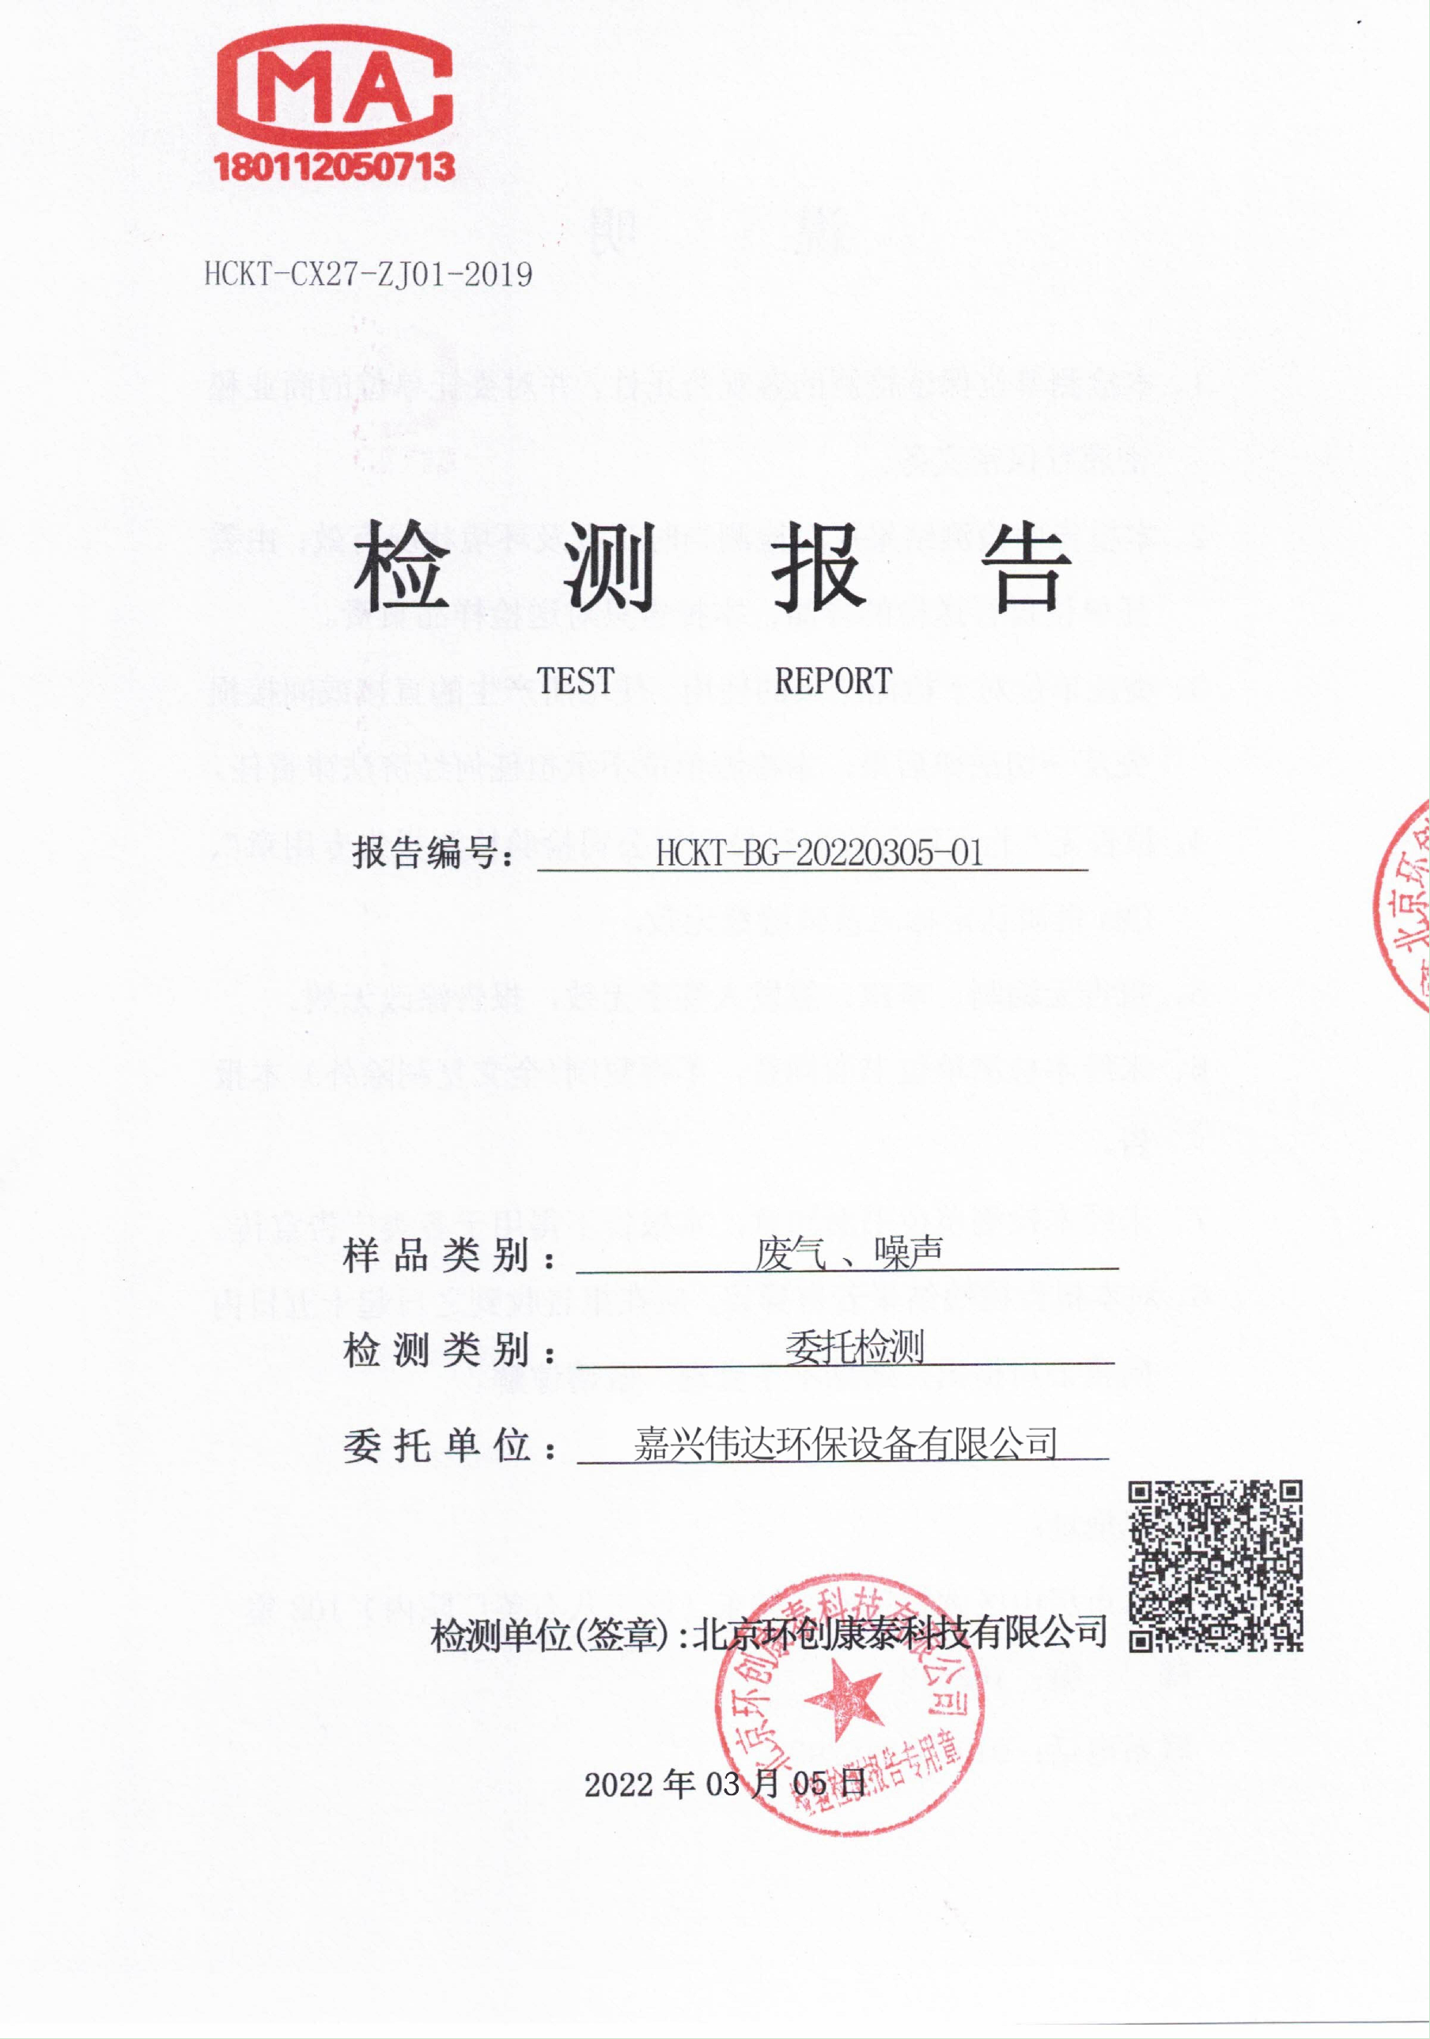  通过上述记录了解到，组织对产品实现的各过程进行了有效的监视测量，产品必须经检验合格才能交付，确保能满足顾客对产品的质量要求。 | Y
不合格输出的控制 | Q 8.7 | 公司制定并执行了《不合格输出控制程序 XJJ-PD22》，对不合格品的识别、控制及职责权限作出了具体规定，对生产和采购过程中、产品交付后发现的不合格品及时地进行标识和隔离、处理和整改，以防止不合格品流入下一工序及顾客处，确保按程序正确地处理不合格品。  对不合格品按发现阶段的不同，进行标识、隔离、记录后，由接收人员填写“不合格处理评审单”，进行原因分析，并策划纠正措施并实施。  抽2022年8月9日不合格处理单：  不合格：螺旋除尘器箱体焊接有虚焊； 原因分析：焊接不到位，  纠正措施：返工，重新焊接，对员工进行批评教育。  处置结果：经过返工现在焊接符合工艺要求。  部门介绍未发生不合格流出现象。 | Y
环境因素、危险源 | EO6.1.2 | 提供了《环境因素识别与评价控制程序 XJJ-PD03》和《危险源识别及风险评价控制程序 XJJ-PD04》，对环境因素、危险源的识别、评价结果、控制手段等做出了规定。  现场提供了“环境因素识别评价表”，从生命周期观点，不同时态、不同状态、多方面来识别，识别了办公过程的纸张消耗，水的消耗，废纸杯的丢弃，硒鼓、墨盒、色带废弃，设计开发过程的纸张消耗，电脑及网络维修时配件的废弃，生产过程的烟尘的挥发，焊渣排放，废料排放，粉尘的排放，废砂轮片的废弃，产品检验过程 不合格的废弃，安装过程的噪声排放，废料排放，材料消耗等，识别能考虑产品生命周期观点。  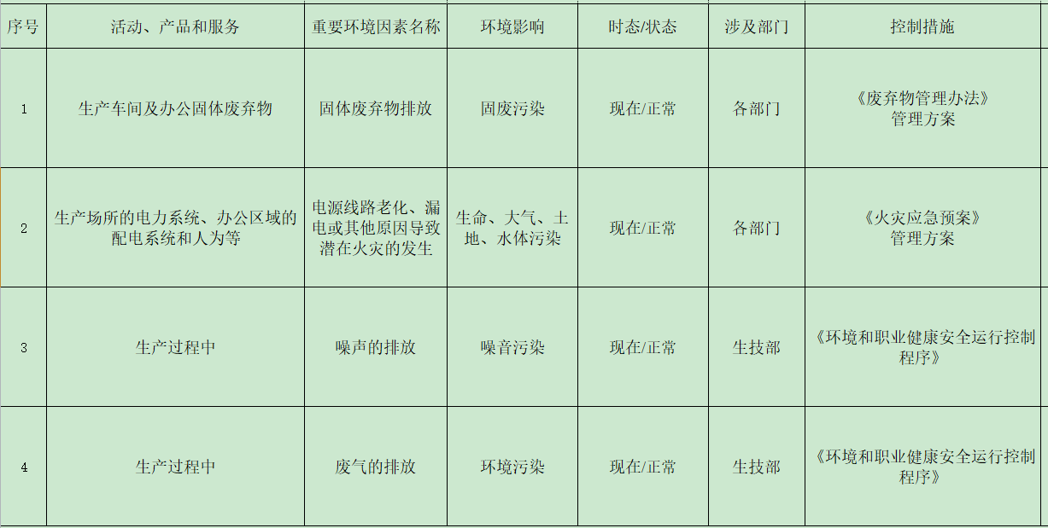  采用评分标准以打分的方式评价重要环境因素，评价出的重要环境因素为：潜在火灾、固废排放、噪声排放、废气排放。  查“危险源辨识评价表”，识别了办公、设计、生产、检验、安装过程的危险源，主要包括用电设置不合理，电源线路、插座老化，电脑的辐射，废气排放，灼烫，火星、熔珠、铁渣飞溅，劳保用品使用不当，违章作业，仪器仪表的不正确使用，配电装置材质质量不好，短路、漏电，设备误操作，噪声性耳聋，消防通道堵塞等。  对识别出的危险源采取D=LEC进行评价，评价出不可接受风险识别有：机械伤害、潜在火灾爆炸、触电伤害、噪声伤害等。  危险源识别经核实基本齐全，重大危险源评价基本合理。  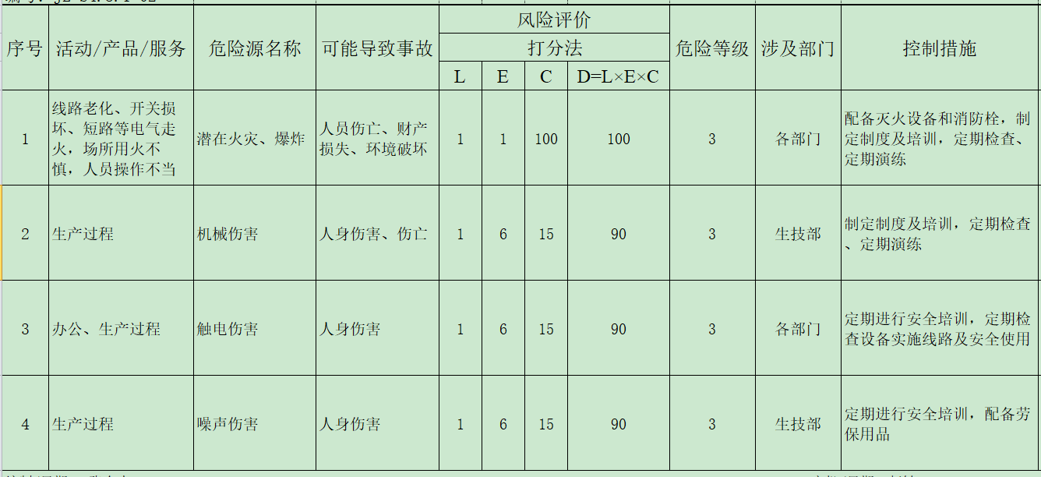  通过安全教育培训、应急预案等对重大环境因素及危险源实施控制，基本适宜。 | Y
运行的策划和控制 | EO 8.1 | 公司策划了环境安全管理相关程序文件和管理制度《环境和职业健康安全运行控制程序XJJ-PD14》、《办公室管理制度XJJ-SJ03》、《安全管理制度XJJ-SJ07》、《消防管理制度XJJ-SJ08》、《员工职业健康及劳动保护管理办法XJJ-SJ10》、《节水、节电管理办法 XJJ-SJ11》、《废弃物管理办法XJJ-SJ12》、《应急预案》、《应急准备和响应控制程序XJJ-PD16》等。根据运行的性质，识别出了风险和机遇、重要环境因素及危险源并制定了控制措施。制定环境/职业健康安全目标与管理方案，对重要环境因素和不可接受风险的辨识与控制措施进行了策划。  1、废水管控：无工业废水，生活废水流入化粪池，定期清掏堆肥。  2、废气管控：  激光切割过程和焊接过程产生少量烟气，有滤芯除尘器和移动式焊烟净化器处理，经集尘罩和管道通过15米高排气筒排放。  3、噪声管控：  生产过程在下料工序切割产生噪声、机加工过程设备产生噪声，采取厂房内操作和选用低噪声的设备和工具，同时加强设备的检查和维保，确保机械设备在正常工况下运行。  4、固废管控：办公固废交办公室统一处理，车间边角料回收外卖，无危险废弃物。  5、潜在火灾管控  公司办公室和生产场所没有配灭火器，不符合要求，在EO8.2条款开具了不符合报告。  6、安全防护  公司给员工发放手套、口罩、安全帽等劳保用品，提供了“劳保用品发放记录”，2022年1月至8月份赵洪刚领用了以上劳保用品。  生产设备有急停按钮和防护罩。  7、能提供防止员工意外伤害加重的急救药品如创可贴、杀菌药水等。  现场观察情况：  车间门口和墙上有环保及安全标识。  现场查看各工序设备运转正常，人员操作方法合理，并佩带要相应的防护措施，操作人员穿戴有工作服、口罩、手套等安全防护用品。  各车间安全设施设有提示说明，方便取用，未发现遮挡消防设施和挤占消防通道的情况。  现场观察到操作工能熟练操作，经询问知道一定的安全防护及应急知识。  焊接工序焊烟由焊烟净化器处理，工作正常。  下料激光切割工序，切割机有防护罩，现场操作人员配戴手套口罩。  切割和机加工设备有噪声，通过保养维护和减震措施，现场噪声不大，通过厂房衰减，对外界影响轻微。  作业现场有噪声、粉尘等职业健康危害因素，但是通过上述控制措施的实施，排放量较小，经环境监测和健康体检结果正常，风险整体可控。  生产车间内现场电线布线合理，电线均处于完好状态，设备有接地及保护装置，控制柜及漏电保护器状态良好。  低压配电室门口有小心触电标识，配有绝缘手套、验电笔。  部门在消防管理方面还需加强控制。
应急准备和响应 | EO 8.2 | 制定了《应急准备和响应控制程序 XJJ-PD16》，确定并编制了火灾、触电、机械伤害的应急预案，包含事件发生时的处理步骤、事件处理职责分工及事后分析等要求。具有可操作性。  查2022年5月19日参加了公司组织的火灾应急演练，2022年3月16日参加了公司组织的触电应急演练，2022年4月12日参加了公司组织的工伤应急演练。  应急设施配置：生技部车间没有配备消防设施，不符合消防管理要求，开具了不符合报告。  自体系运行以来尚未发生紧急情况。 | N

说明：不符合标注N

